学历（学籍）学位在线验证报告获取办法

- 材料说明
请根据申请的学历层次提交对应的材料，合并成一个PDF后提交
材料类型 学历层次 | 应届硕士 | 往届硕士 | 应届本科 | 往届本科
《教育部学历证书电子注册备案表》 | 本科1 | 本科1+硕士1 | / | 本科1
《教育部学籍在线验证报告》 | 硕士1 | / | 本科1 | /
《中国高等教育学位在线验证报告》 | 本科1 | 本科1+硕士1 | / | 本科1
材料份数小计 | 3 | 4 | 1 | 2

特别说明：境外学位获得者，提交本科及硕士阶段的《国（境）外学历学位认证书》，若还未认证，请提交说明，说明预计将于什么时候完成认证。

一、在中国高校攻读学位者
登录“中国高等教育学生信息网（学信网）”www.chsi.com.cn，注册登录后，进入“学信档案”-“在线验证报告”模块，如下图，下载相应的PDF电子版。
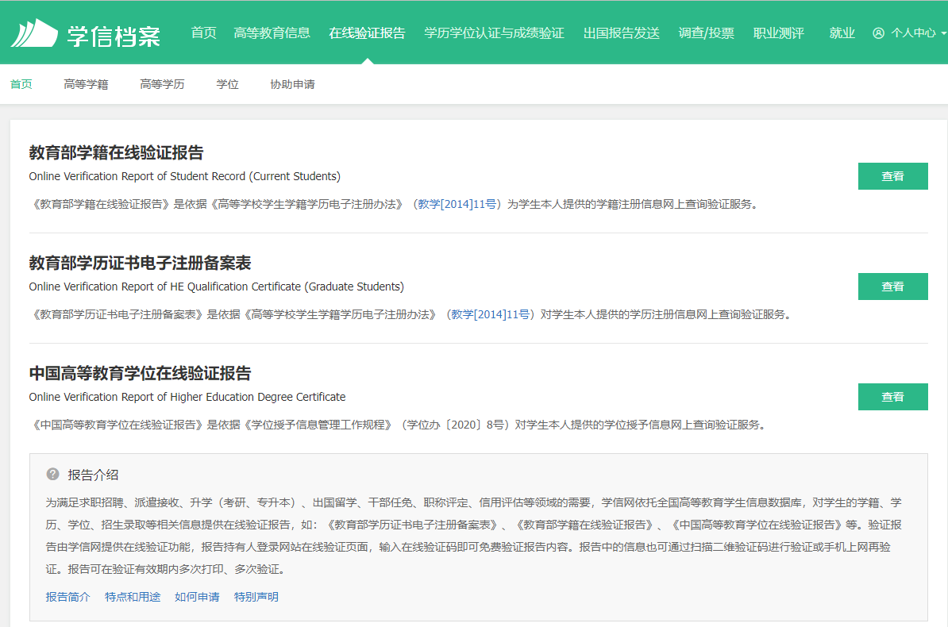
学籍/学历
应届生需要：《教育部学籍在线验证报告》
往届生需要：《教育部学历证书电子注册备案表》

学位
《中国高等教育学位在线验证报告》

二、在中国境外高校攻读学位者
登录http://zwfw.cscse.edu.cn/，教育部留学服务中心出具的《国（境）外学历学位认证书》

